Dossier Analyse SAE Awhina

# Identité

Groupe : 3

Binôme : Sikora - Tom

Darrozes - Guillaume

# Grille d’analyse

Écrire la grille d’analyse ci-dessous. Vous prendrez soin de décrire d’une manière précise et concise vos attributs. Seuls les attributs épurés devront être nommés dans la première colonne.

|  |  |
| --- | --- |
| **Exemple de Domaine possible pour un attribut :** | |
| **Ax** | **Chaine de caractères de longueur x** |
| **VAx** | **Chaine de caractères de longueur variable au max x** |
| **I** | **Entier** |
| **D** | **Date** |
| **F** | **Réel** |

Le type d’un attribut par défaut sera E.

|  |  |  |  |  |  |  |  |  |  |  |  |  |  |  |  |  |  |  |  |
| --- | --- | --- | --- | --- | --- | --- | --- | --- | --- | --- | --- | --- | --- | --- | --- | --- | --- | --- | --- |
| Attribut | Description | A1 | | A2 | | A3 | | A4 | | A5 | | A6 | | E | | Type  E/P/C | | CI | Domaine |
| idClt | Identifiant du client | X | | X | |  | |  | |  | |  | |  | | E | |  | I |
| nomClt | Nom du client | X | | X | | X | |  | |  | |  | |  | | E | |  | VA30 |
| pnomClt | Prénom du client | X | | X | | X | |  | |  | |  | |  | | E | |  | VA30 |
| adClt | Adresse du client | X | |  | |  | |  | |  | |  | |  | | E | |  | VA50 |
| CPClt | Code postal du client | X | |  | |  | |  | |  | |  | |  | | E | |  | A5 |
| villeClt | Ville du client | X | |  | |  | |  | |  | |  | |  | | E | |  | VA30 |
| telClt | Numéro de téléphone du client | X | |  | |  | |  | |  | |  | |  | | E | |  | A10 |
| emailClt | Adresse email du client | X | |  | |  | |  | |  | |  | |  | | E | |  | VA30 |
| idDoss | Identifiant du dossier |  | |  | | X | |  | |  | |  | |  | | E | |  | A11 |
| etatDoss | Etat du dossier |  | |  | | X | |  | |  | |  | |  | | C | | (CONTACT, AVISITER, VISITEOK, PLAN) | VA30 |
| dateDmd | Date de demande de création du dossier |  | |  | | X | |  | |  | |  | |  | | C | | dateDmd  <  dateClot | D |
| dateClot | Date de clôture du dossier |  | |  | | X | |  | |  | |  | |  | | C | | dateClot  >  dateDmd | D |
| form | Formule de déménagement |  | |  | | X | |  | |  | |  | |  | | E | |  | VA50 |
| dateCharge | Date du chargement |  | |  | | X | |  | |  | |  | |  | | C | | dateCharge  <  dateLiv | D |
| adCharge | Adresse du lieu de chargement |  | |  | | X | |  | |  | |  | |  | | E | |  | VA50 |
| CPCharge | Code postal du lieu de chargement |  | |  | | X | |  | |  | |  | |  | | E | |  | A5 |
| villeCharge | Ville du lieu de chargement |  | | X | | X | |  | |  | |  | |  | | E | |  | VA30 |
| latCharge | Latitude du lieu de chargement |  | |  | | X | |  | |  | |  | |  | | E | |  | F |
| longCharge | Longitude du lieu de chargement |  | |  | | X | |  | |  | |  | |  | | E | |  | F |
| telCharge | Numéro de téléphone du client au lieu de chargement |  | |  | | X | |  | |  | |  | |  | | E | |  | A10 |
| dateLiv | Date de livraison |  | |  | | X | |  | |  | |  | |  | | C | | dateLsiv  >  dateCharge | D |
| adLiv | Adresse du lieu de livraison |  | |  | | X | |  | |  | |  | |  | | E | |  | VA50 |
| CPLiv | Code postal du lieu de livraison |  | |  | | X | |  | |  | |  | |  | | E | |  | A5 |
| villeLiv | Ville du lieu de livraison |  | | X | | X | |  | |  | |  | |  | | E | |  | VA30 |
| latLiv | Latitude du lieu de livraison |  | |  | | X | |  | |  | |  | |  | | E | |  | F |
| longLiv | Longitude du lieu de livraison |  | |  | | X | |  | |  | |  | |  | | E | |  | F |
| telLiv | Numéro de téléphone du client au lieu de livraison |  | |  | | X | |  | |  | |  | |  | | E | |  | A10 |
| prixTotal | Prix total du déménagement |  | |  | | X | |  | |  | |  | |  | | E | |  | F |
| nbMcube | Nombre total de mètres cubes à déménager |  | |  | | X | |  | |  | |  | |  | | E | |  | I |
| nbKmTot | Nombre total de kilomètres |  | |  | | X | |  | |  | |  | |  | | C | | Kilomètres parcourus de chaque voiture utilisée | I |
| nbDmg | Nombre de déménageurs |  | |  | |  | |  | |  | |  | | X | | E | |  | I |
| nbVhc | Nombre de véhicules |  | | X | |  | |  | |  | |  | |  | | E | |  | I |
| remarqueDoss | Remarques du lieu de déménagement et de livraison |  | |  | | X | |  | |  | |  | |  | | E | |  | VA100 |
| idAg | Identifiant de l’agence |  | |  | |  | |  | |  | |  | | X | | E | |  | I |
| libAg | Libellé de l’agence |  | |  | |  | |  | |  | |  | | X | | E | |  | VA30 |
| CPAg | Code postal de l’agence |  | |  | |  | |  | |  | |  | | X | | E | |  | A5 |
| adAg | Adresse de l’agence |  | |  | |  | |  | |  | |  | | X | | E | |  | VA50 |
| villeAg | Ville de l’agence |  | |  | |  | |  | |  | |  | | X | | E | |  | VA30 |
| telAg | Numéro de téléphone de l’agence |  | |  | |  | |  | |  | |  | | X | | E | |  | A10 |
| emailAg | Adresse email de l’agence |  | |  | |  | |  | |  | |  | | X | | E | |  | VA30 |
| dateOuvert | Date d’ouverture de l’agence |  | |  | |  | |  | |  | |  | | X | | E | |  | D |
| dateFerme | Date de fermeture de l’agence |  | |  | |  | |  | |  | |  | | X | | E | |  | D |
| idVhc | Identifiant du véhicule |  | |  | |  | |  | |  | | X | |  | | E | |  | I |
| adVhc | Adresse de la position du véhicule |  | |  | |  | |  | |  | | X | |  | | E | |  | VA50 |
| CPVhc | Code postal de la position du véhicule |  | |  | |  | |  | |  | | X | |  | | E | |  | A5 |
| villeVhc | Ville de la position du véhicule |  | |  | |  | |  | |  | | X | |  | | E | |  | VA30 |
| latVhc | Latitude de la position du véhicule |  | |  | |  | |  | |  | | X | |  | | E | |  | F |
| longVhc | Longitude de la position du véhicule |  | |  | |  | |  | |  | | X | |  | | E | |  | F |
| immatVhc | Immatriculation du véhicule |  | | X | | X | |  | |  | | X | |  | | E | |  | A9 |
| dateCirc | Date de circulation du véhicule |  | |  | |  | |  | |  | | X | |  | | E | |  | D |
| volUtile | Volume utile du véhicule |  | |  | |  | |  | |  | | X | |  | | E | |  | F |
| nbPlace | Nombre de place dans le véhicule |  | |  | |  | |  | |  | | X | |  | | E | |  | I |
| hayon | Véhicule constitué d’un hayon |  | |  | |  | |  | |  | | X | |  | | E | |  | BL |
| couchette | Véhicule constitué d’une couchette |  | |  | |  | |  | |  | | X | |  | | E | |  | BL |
| typeVhc | Type du véhicule |  | |  | |  | |  | |  | | X | |  | | E | |  | VA30 |
| marqueVhc | Marque du véhicules |  | |  | |  | |  | |  | | X | |  | | E | |  | VA30 |
| freqEntr | Fréquence d’entretien du véhicule |  | |  | |  | |  | |  | | X | |  | | E | |  | I |
| coutKm | Cout au kilomètres |  | |  | |  | |  | |  | | X | |  | | E | |  | F |
| PTACVhc | PTAC du véhicule |  | |  | |  | |  | |  | | X | |  | | E | |  | F |
| idEnf | Identifiant de l’enfant |  | |  | |  | | X | |  | |  | |  | | E | |  | I |
| nomEnf | Nom de l’enfant |  | |  | |  | | X | |  | |  | |  | | E | |  | VA30 |
| pnomEnf | Prénom de l’enfant |  | |  | |  | | X | |  | |  | |  | | E | |  | VA30 |
| ageEnf | Age de l’enfant |  | |  | |  | | X | |  | |  | |  | | E | |  | I |
| rolePar | Rôle du parent |  | |  | |  | | X | |  | |  | |  | | C | | (P, M, BP, BM, T) | VA2 |
| idAbs | Identifiant de l’absence |  | |  | |  | |  | | X | |  | |  | | E | |  | I |
| dateDebAbs | Date de début de l’absence |  | |  | |  | |  | | X | |  | |  | | C | | dateDebAbs < dateFinAbs | D |
| dateFinAbs | Date de fin de l’absence |  | |  | |  | |  | | X | |  | |  | | C | | dateFinAbs > dateDebAbs | D |
| motifAbs | Motif de l’absence |  | |  | |  | |  | | X | |  | |  | | E | |  | VA50 |
| etatAbs | Etat de l’absence |  | |  | |  | |  | | X | |  | |  | | E | |  | VA50 |
| dateDemAbs | Date de demande de l’absence |  | |  | |  | |  | | X | |  | |  | | C | | dateDemAbs <  dateRepAbs | D |
| dateRepAbs | Date de réponse de l’absence |  | |  | |  | |  | | X | |  | |  | | C | | dateRepAbs  >  dateDemAbs | D |
| idEmpl | Identifiant de l’employé |  | |  | |  | | X | |  | |  | |  | | E | |  | I |
| idPermis | Titulaire du permis de conduire |  | |  | |  | |  | |  | |  | | X | | E | |  | A12 |
| nomEmpl | Nom de l’employé |  | | X | |  | | X | |  | |  | |  | | E | |  | VA30 |
| pnomEmpl | Prénom de l’employé |  | | X | |  | | X | |  | |  | |  | | E | |  | VA30 |
| typeEmpl | Type d’employé | |  | |  | |  | | X | |  | |  | |  | | C | (Commercial, Déménageur, Chef d’exploitation) | VA30 |
| dateNais | Date de naissance de l’employé | |  | |  | |  | | X | |  | |  | |  | | E |  | D |
| sexe | Sexe de l’employé | |  | |  | |  | | X | |  | |  | |  | | C | (Homme, Femme) | A5 |
| telEmpl | Numéro de téléphone de l’employé | |  | |  | |  | | X | |  | |  | |  | | E |  | A10 |
| capaciteEmpl | Capacité de l’employé à mener | |  | |  | |  | | X | |  | |  | |  | | E |  | BL |
| adEmpl | Adresse de l’employé | |  | |  | |  | | X | |  | |  | |  | | E |  | VA50 |
| CPEmpl | Code postal de l’employé | |  | |  | |  | | X | |  | |  | |  | | E |  | A5 |
| villeEmpl | Ville de l’employé | |  | |  | |  | | X | |  | |  | |  | | E |  | VA30 |
| dateEmb | Date d’embauche de l’employé | |  | |  | |  | | X | |  | |  | |  | | E |  | D |
| nbDmgt | Nombre de déménagements effectués | |  | |  | |  | |  | |  | |  | | X | | E |  | I |
| anneAncien | Année d’ancienneté | |  | |  | |  | |  | |  | |  | | X | | E |  | I |
| idImmo | Identifiant de l’immobilisation | |  | |  | |  | |  | |  | | X | |  | | E |  | I |
| typeImmo | Type de l’immobilisation | |  | |  | |  | |  | |  | | X | |  | | C | (entretien, réparation, contrôle technique) | A20 |
| nbKmImmo | Nombre de kilomètres du véhicule lors de l’immobilisation | |  | |  | |  | |  | |  | | X | |  | | E |  | I |
| dateDebImmo | Date de début de l’immobilisation | |  | |  | |  | |  | |  | | X | |  | | C | dateDebImmo  <  dateFinImmo | D |
| dateFinImmo | Date de fin de l’immobilisation |  | |  | |  | |  | |  | | X | |  | | C | | dateFinImmo  >  dateDebImmo | D |
| motifImmo | Motif de l’immobilisation |  | |  | |  | |  | |  | | X | |  | | E | |  | VA30 |
| libGarage | Libellé du garage |  | |  | |  | |  | |  | | X | |  | | E | |  | VA30 |
| adGarage | Adresse du garage |  | |  | |  | |  | |  | |  | | X | | E | |  | VA50 |
| CPGarage | Code postal du garage |  | |  | |  | |  | |  | |  | | X | | E | |  | A5 |
| villeGarage | Ville du garage |  | |  | |  | |  | |  | |  | | X | | E | |  | VA30 |
| telGarage | Numéro de téléphone du garage |  | |  | |  | |  | |  | |  | | X | | E | |  | A10 |
| dateVisite | Date de visite |  | |  | |  | |  | |  | |  | | X | | E | |  | D |
| volumeMob | Volume du mobilier |  | |  | |  | |  | |  | |  | | X | | E | |  | F |
| conditionAcces | Conditions d’accès |  | |  | |  | |  | |  | |  | | X | | E | |  | VA50 |
| nbKmCond | Nombre de kilomètres de conduite |  | |  | |  | |  | |  | |  | | X | | E | |  | I |
| tempsCond | Temps de conduite |  | |  | |  | |  | |  | |  | | X | | E | |  | H |

# DFs

**(Client)** : idClt -> nomClt, pnomClt, adClt, CPClt, villeClt, telClt, emailClt, idDoss, idEmpl(responsable)

**(Dossier)** : idDoss -> etatDoss, datePrv, dateDmd, dateClot, form, dateCharge, adCharge, CPCharge, villeCharge, latCharge, longCharge, telCharge, dateLiv, adLiv, CPLiv, villeLiv, latLiv, longLiv, telLiv, prixTotal, nbMcube, nbKmTot, remarqueDoss

**(Agence)** : idAg -> libAg, CPAg, adAg, villeAg, telAg, emailAg, dateOuvert, dateFerme, idEmpl(responsable)

**(Véhicule)** : idVhc -> adVhc, CPVhc, villeVhc, latVhc, longVhc, immatVhc, dateCirc, volUtile, nbPlace, hayon, couchette, typeVhc, marqueVhc, FreqEntr, coutKm, PTACVhc, idAg, idDoss

**(Enfant)** : idEnf -> nomEnf, pnomEnf, ageEnf, rolePar, idEmpl

**(Absence)** : idAbs -> dateDebAbs, dateFinAbs, motifAbs, etatAbs, dateDemAbs, dateRepAbs, idEmpl

**(Employé)** : idEmpl → idPermis, nomEmpl, pnomEmpl, typeEmpl, dateNais, sexe, telEmpl, capaciteEmpl, adEmpl, CPEmpl, villeEmpl, dateEmb, nbDmgt, anneAncien

**(Immobilisation)** : idImmo -> typeImmo, nbKmImmo, dateDebImmo, dateFinImmo, motifImmo, libGarage, adGarage, CPGarage, villeGarage, telGarage

**(Prendre contact)** : idClient, idEmpl -> dateVis, volumeMob, conditionAcces

**(Conduire)** : idEmpl, idVhc -> nbKmCond, tempsConds

**(Travailler)** : idEmpl, idAg -> x

**(Affecter)** : idDoss, idEmpl -> x

**(Subir)** : idImmo, idVhc -> x

**(Prendre contact)** : idEmpl, idClt -> x

**(Avoir)** : idAbs, idDoss -> x

# MCD

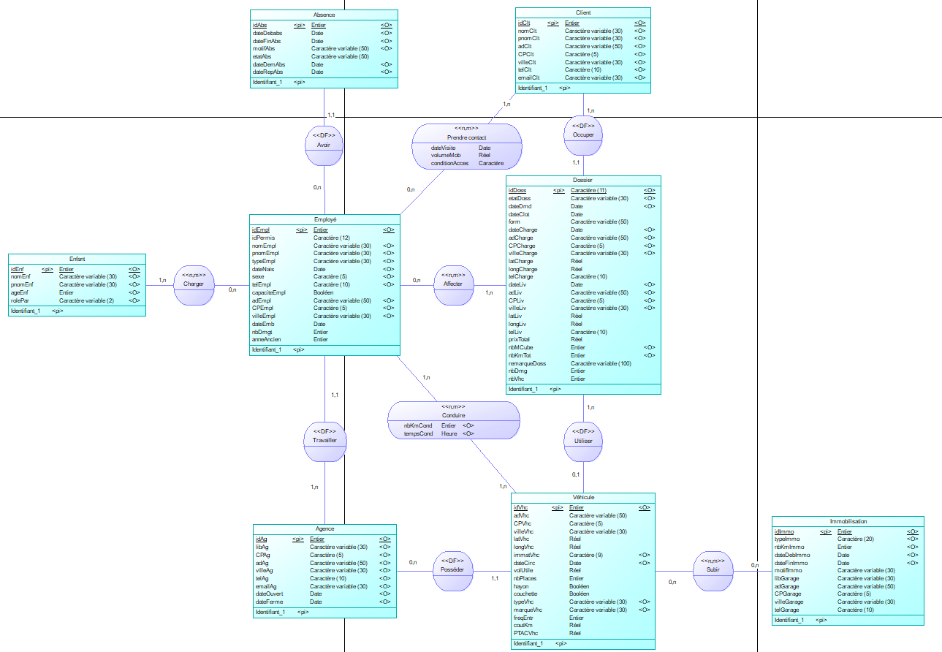

# Justification de cardinalités.

Vous justifierez les cardinalités de 3 de vos associations. Elles devront être de type différent : DF, CIF et n,m. La justification peut par exemple être un extrait issu de l'énoncé.

|  |  |  |  |  |
| --- | --- | --- | --- | --- |
| Catégorie | Verbe | Entité | card | Justification |
| DF | Occuper | Client | 1, n | Un client peut occuper 1 à plusieurs dossiers |
| Occuper | Dossier | 1, 1 | Un dossier est occupé par 1 et 1 seul client |
| CIF | Utiliser | Véhicule | 0, 1 | Un véhicule peut être utilisé dans 0 ou 1 dossier |
| Utiliser | Dossier | 0, n | Un dossier peut utiliser 0 à plusieurs véhicules |
| n,m | Subir | Immobilisation | 0, n | Une immobilisation est subie par 0 à plusieurs véhicules |
| Subir | Véhicule | 0, n | Un véhicule peut subir 0 à plusieurs immobilisations |

# MPD

